Міністерство освіти і науки України

Національний технічний університет України «Київський політехнічний

інститут імені Ігоря Сікорського"

Факультет інформатики та обчислювальної техніки

Кафедра інформатики та програмної інженерії

Звіт

з лабораторної роботи № 1 з дисципліни

«Алгоритми та структури даних-1.

Основи алгоритмізації»

«Дослідження лінійних алгоритмів»

Варіант 22

Виконав студент ________Мєшков_Андрій_Ігорович______

(шифр, прізвище, ім'я, по батькові)

Перевірив _________Вєчерковська Анастасія Сергіївна_____

( прізвище, ім'я, по батькові)

Київ 2021

**Лабораторна робота 1**

**Дослідження лінійних алгоритмів**

**Мета** – дослідити лінійні програмні специфікації для подання перетворювальних операторів та операторів суперпозиції, набути практичних навичок їх використання під час складання лінійних програмних специфікацій.

**Варіант 22**

*Задача*. Задано тризначне число. Знайти число одиниць, десятків в ньому та добуток його цифр.

**Постанова задачі.** Значення одиниць та десятків тризначного числа потрібно знайти за допомогою ділення з остачею, використовуючи оператори div (ціла частина від ділення числа з остачею) та mod (остача від ділення числа). Кінцевим результатом буде множення знайдених чисел.

**Побудова математичної моделі:** складемо таблицю імен змінних.

|  |  |  |  |
| --- | --- | --- | --- |
| Змінна | Тип | Ім’я | Призначення |
| Тризначне число | Цілий | num | Початкові дані |
| Перша цифра числа | Цілий | n1 | Проміжні дані |
| Друге цифра числа | Цілий | n2 | Проміжні дані |
| Число десятків в числі | Цілий | d | Проміжні дані, результат |
| Число одиниць в числі | Цілий | u | Проміжні дані, результат |
| Добуток цифр числа | Дійсний | mult | Результат |

*Розв’язання*. Програмні специфікації запишемо у псевдокоді та у графічній формі у вигляді блок-схеми.

*Крок 1.* Визначимо основні дії.

*Крок 2.* Деталізуємо дію знаходження числа десятків за допомогою цілої частини від ділення з остачею.

*Крок 3.* Деталізуємо дію знаходження числа одиниць за допомогою остачі від ділення числа.

*Крок 4.* Деталізуємо дію знаходження другої цифри остачі від ділення числа.

*Крок 5.* Деталізуємо дію знаходження першої цифри за допомогою цілої частини від ділення з остачею.

*Крок 6.* Деталізуємо дію множення.

**Псевдокод**

*Крок 1*

**початок**

ввід num

знаходження числа десятків

знаходження числа одиниць

знаходження другої цифри числа

знаходження першої цифри числа

знаходження добутку цифр числа

вивід u, d, mult

**кінець**

*Крок 3*

**початок**

ввід num

d:=num div 10

u:=num mod 10

знаходження другої цифри числа

знаходження першої цифри числа

знаходження добутку цифр числа

вивід u, d, mult

**кінець**

*Крок 5*

**початок**

ввід num

d:=num div 10

u:=num mod 10

n2:=d mod 10

n1:=d div 10

знаходження добутку цифр числа

вивід u, d, mult

**кінець**

*Крок 2*

**початок**

ввід num

d:=num div 10

знаходження числа одиниць

знаходження другої цифри числа

знаходження першої цифри числа

знаходження добутку цифр числа

вивід u, d, mult

**кінець**

*Крок 4*

**початок**

ввід num

d:=num div 10

u:=num mod 10

n2:=d mod 10

знаходження першої цифри числа

знаходження добутку цифр числа

вивід u, d, mult

**кінець**

*Крок 6*

**початок**

ввід num

d:=num div 10

u:=num mod 10

n2:=d mod 10

n1:=d div 10

mult:=n1*n2*u

вивід u, d, mult

**кінець**

**Блок-схема**

*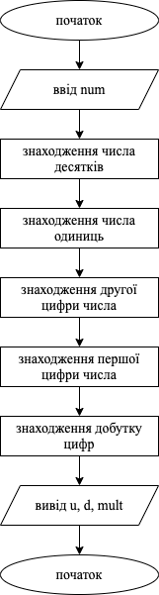Крок 1*

*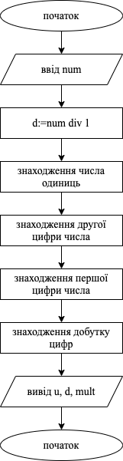Крок 2*

*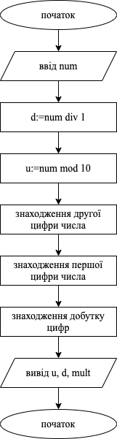Крок 3*

0

0

*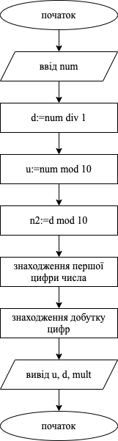Крок 4*

*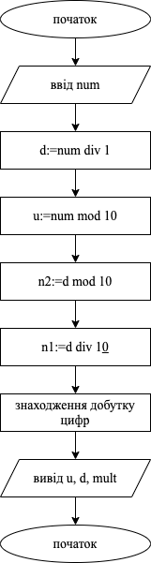Крок 5*

**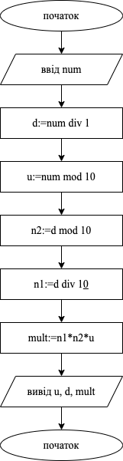***Крок 6*

0

0

0

**Випробування алгоритму:** перевіримо правильність алгоритму на довільних конкретних значеннях початкових даних.

|  |  |
| --- | --- |
| Блок | Дія |
| 1 | Початок |
| 2 | Введення num=962 |
| 3 | d:=962 div 10=96 |
| 4 | u:=962 mod=2 |
| 5 | n2:=d mod 10=96 mod 10=6 |
| 6 | n1:=d div 10=96 div 10=9 |
| 7 | mult:=n1*n2*u=9*6*2=108 |
| 8 | Вивід d=96, u=2, mult=108 |
| 9 | Кінець |

**Висновок:** булодосліджено лінійні програмні алгоритми, проаналізовано подане завдання, декомпозовано та виконано. Також були розроблені псевдокод та блок-схема поставленого алгоритму. Щодо арифметичних операцій, то було розглянуто роботу оператора знаходження цілої частини від ділення та остачі.